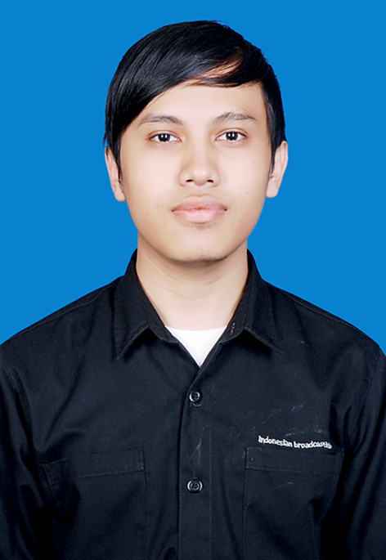 |  | FACHRURAZI
Profile  Nama Lengkap saya Fachrurazi, panggilan saya Arul. Saya lahir di Bandung, 30 September 1985. Pekerjaan terakhir saya di PT. Nusantara Jaya Sentosa Bandung sebagai Supervisor Marketing Promosi (Brand). Secara detail saya handle Brand Suzuki untuk dipromosikan melalui Event, Media, Digital, dan lainnya. Saya memiliki komunikasi dan hubungan antarpersonal yang baik sehingga relasi untuk beberapa pihak bisa saya jalin,  Kemampuan saya di Ilmu Komunikasi, beberapa kali saya bekerja pada Media Pers (Radio dan TV) dan pernah diposisi berbagai tingkatan. Ini yang membuat saya bisa berfikir logis saat akan menentukan bentukan promosi yang sesuai pada sebuah brand. Dan semua itu Team work.  Contact  MOBILEPHONE:  08112086669  SOCIAL MEDIA:  www.intagram.com/fcxrrz  www.facebook.com/fcxrrz  www.twitter.com/fcxrrz  www.youtube.com/c/fcxrrz  EMAIL:  heyaroel@gmail.com  ALAMAT:  Komplek Sinergi Antapani Rt. 006 Rw. 023 Antapani Tengah, Antapani, Bandung 40291 |  | EDUCATION  ARS UNIVERSITY BANDUNG  2005 - 2008  IPK 3.12 – Fakultas Ilmu Komunikasi, Jurusan Broadcast  UNIVERSITAS WIDYATAMA BANDUNG  2003 - 2007  IP 2,8 – Fakultas Ekonomi, Jurusan Manajemen  WORK EXPERIENCE  PT Nusantara Jaya Sentosa – Marketing Promotions Supervisor  April 2015 – September 2020  Menangani pengembangan Brand SUZUKI, Membuat serta menganalisa konsep aktivitas promosi ATL maupun BTL yang dapat mendukung pengembangan bisnis jaringan sales, after sales, dan spare part SUZUKI, melakukan kontrol dan monitoring terhadap aktivitas-aktivitas promosi serta memimpin Tim Kerja Promosi.  BKKBN Pusat – Tenaga Ahli Kontrak Dokumentasi & Pelatihan Digital  2013– 2015  Meliput berbagai kegiatan Kepala BKKBN, Editing Video untuk Kepentingan Rapat atau Dokumentasi BKKBN, Membuat Video Presentasi untuk Pelatihan dan Laporan Kepala BKKBN.  Garuda Vision TV Bandung – Executive Producer  2011– 2013  Membuat Anggran Produksi dan Pola Siaran Lokal, Monitoring Produksi hingga tayang, Menyusun laporan ke KPID, Recruitment, dan lainnya  99ers Radio 100 FM Bandung - Funky Producer  2008 – 2010  Membuat Content Program, Mengatur Siaran Outdoor, Penjadwalan Interview dan Quiz, Support Off Air, Taping Program/Iklan, dan lainnya  software editing & camera  Untuk Editing, saya menggunakan Adobe Premiere atau Final Cut Pro.  Untuk Kamera, saya terbiasa dengan Canon XL2, Sony NXCam dan Panasonic P2

